СВОЙСТВА И ПРОЦЕСС ИЗГОТОВЛЕНИЯ AEROSIL
ОБЩЕЕ ОПИСАНИЕ ПРОДУКТА
AEROSIL состоит из шаровидных частиц, которые - в зависимости от типа AEROSIL- имеют средний диаметр между 7 и 40 нм. Если бы можно было сложить частицы 1 г. AEROSIL 200 в цепочку, то ее длина равнялась бы 17-ти кратному расстоянию от Земли до Луны. При уменьшающейся величине частиц увеличивается удельная поверхность, при увеличивающейся величине частиц она уменьшается. Частицы AEROSIL , за исключением AEROSIL 380, имеют гладкую, непористую поверхность.  Для процесса высокотемпературного гидролиза характерно, что образуемые частицы по форме и величине очень равномерны. | 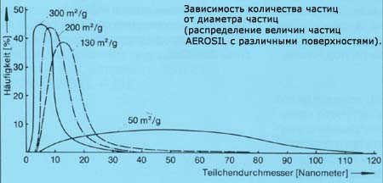

ПРОЦЕСС ИЗГОТОВЛЕНИЯ
В 1942 году фирма ДЕГУССА опубликовала способ высокотемпературного гидролиза. В последующий период этот способ был доведен до промышленного совершенства, а произведенный этим способом продукт нашел применение во  всем мире под названием AEROSIL.  Изготовление AEROSIL производится с помощью гидролиза летучего кремниевого соединения в пламени гремучего газа. При этом создается экстремально мелкозернистая двуокись кремния, что является характерным для этого способа производства.  За счет соответствующих изменений условий реакции целенаправленно варьируются свойства продукта. Таким образом для различных областей применения фирма ДЕГУССА предлагает специальные типы AEROSIL. | 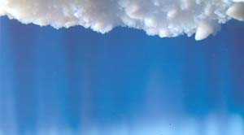

ХИМИЧЕСКИЕ СВОЙСТВА ПОВЕРХНОСТИ
На внешней поверхности частиц AEROSIL находятся группы силоксана и силанола. Количественно преобладают группы силоксана.Они являются причиной в основном инертного характера этой синтетической кремниевой кислоты. Группы силанола придают AEROSIL гидрофильные свойства. С помощью силана возможна химическая модификация поверхности AEROSIL. Таким образом из гидрофильного AEROSIL получаются гидрофобные варианты, как, например, AEROSIL R 972 и AEROSIL R 812. Благодаря такой модификации изменяются определенные свойства, что делает возможным применение AEROSIL в экстремальных условиях.
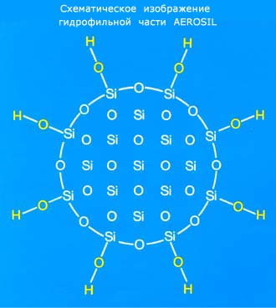 |  | 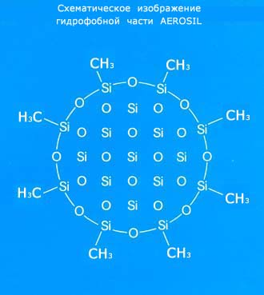

ФИЗИОЛОГИЧЕСКИЕ СВОЙСТВА
Благодаря своей рентгено-аморфной структуре AEROSIL не вызывает силикоза. У рабочих заводов-изготовителей, которые иногда уже десятилетиями имеют дело с этими веществами и поэтому подлежат самому строгому медицинскому контролю, не обнаружено никаких признаков силикоза. Многочисленные ингаляционные опыты с животными также остались без соответствующих показаний. При обращении с AEROSIL в ФРГ количество тонкой пыли в воздухе не должно превышать 6 мг/м³. При попадании в рот AEROSIL проходит кишечно-желудочный тракт без поддающегося измерению поглощения. Для кожи AEROSIL также безвреден. Иногда он может вызывать ощущение сухости, которое, однако, легко устраняется простым промыванием и уходом за кожей (нанесением крема).
Физиологическое воздействие AEROSIL 200 на человека и зверей
Оральный  прием  человеком | Здоровая  человеческая  кожа | Ингаляция  человеком | Ингаляция  крысами | LD 50, крыса | Слизистая оболочка глаза кролика | Скарифициро-  ванная кожа  кролика | Здоровая  кожа  кролика
Без показаний | Без показаний | Без силикоза | Без силикоза | 10г/кг | Без показаний | Без показаний | Без показаний

Благодаря физиологической безвредности AEROSIL допущен в ФРГ к применению в следующих областях, подлежащих особому государственному контролю.

Область  применения | Рекомендуемая  кремниевая кислота | Закон или предписание | Монография или  требование к чистоте
Фармация | AEROSIL |  | DAB 8 (высокодисперсный кремниевый диоксид)
Продукты  питания | AEROSIL 200 | Распоряжение о допуске добавок от 22.12.1977 | Распоряжение о разреш. добавочн. материалов от 22.12.1977. Приложение1
Средства  потребления | AEROSIL 150  AEROSIL 200  AEROSIL 380 | Искусств. материалы в продуктах питания. Рекомендации комиссии по искусственн. материалам BGA.
Косметика | AEROSIL 200  AEROSIL R 972 | Коллоидальные кремниевые кислоты не упомянуты в прилож.1(негативн. перечень) и в прилож.2 (ограничивающий перечень) распоряжения по косметике от 16.12.1977

ДАННЫЕ ПО БЕЗОПАСНОСТИ СТАНДАРТНЫХ ТИПОВ AEROSIL

УПАКОВКА И ТРАНСПОРТИРОВКА
Обычно AEROSIL рассылается в многослойных бумажных мешках, которые частично покрываются синтетическим материалом. При нормальном уплотнении плотность составляет примерно 50 г/л, что соответствует весу нетто 10 кг. При более плотном сжатии достигается удельная плотность для гидрофобных AEROSIL примерно 90 г/л и 120 г/л для гидрофильных. Вес мешков в этих случаях составляет 15 и 20 кг нетто. Такие мешки маркируются буквой "V". Штабелирование и обжатие мешков в принципе возможно. Большие количества AEROSIL могут транспортироваться в автомобильных цистернах . Беспыльное опустошение мешков и цистерн, а также подача AEROSIL по трубопроводам не составляет трудностей. Разработаны различные методы транспортировки, которые могут быть переданы заинтересованным организациям. Также разработаны методы автоматической дозировки и внесения AEROSIL в жидкости в соответствии с требованиями рабочей гигиены.
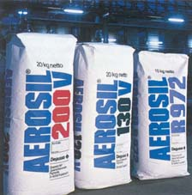 | 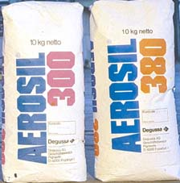 | 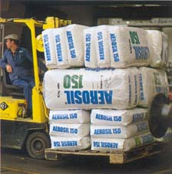
ХАРАКТЕРИСТИЧЕСКИЕ СВОЙСТВА ОТДЕЛЬНЫХ ТИПОВ AEROSIL
Стандартные типы | Гидрофобные типы
  AEROSIL 90
  Кремниевая кислота с малой поверхностью для усиления и тиксотропирования силиконового каучука RTV. Особенно пригодна для достижения высоких коэффициентов заполнения, а также повышения способности к экструзии.
  AEROSIL 130
  Кремниевая кислота для сгущения, тиксотропирования и усиления холодно затвердевающих уплотнительных масс.
  AEROSIL 150
  То же применение, что и AEROSIL 130, однако для достижения более высокой степени усиления и улучшенной прозрачности.
  AEROSIL 200
  Наиболее часто применяемый тип AEROSIL для сгущения, тиксотропирования и усиления. Широко распространено также применение для придания текучести порошкообразным веществам.
  AEROSIL 300
  Высокая удельная поверхность обеспечивает повышенную способность сгущения и тиксотропирования. Важной областью применения является силиконовый каучук горячей вулканизации.
  AEROSIL 380
  AEROSIL с самой большой поверхностью. Применение, например, в прозрачных полиэфирных лаках.
  AEROSIL R 202
  Сгущение и тиксотропирование эпоксидных смол, а также специальных UP и PU систем.
  AEROSIL R 805
  Сгущение и тиксотропирование эпоксидных смол. Применение в основном в клеящих и многослоевых системах.
  AEROSIL R 812
  Очень тонкий гидрофобный AEROSIL. Высокоэффективное средство для повышения текучести. Сгущение и тиксотропирование винилэфирных смол. Усиливающая кремниевая кислота для "High strength" и LSR-систем.
  AEROSIL R 972
  Гидрофобный AEROSIL с низкой удельной поверхностью. Хорошо пригоден для улучшения и придания текучести порошкам. Сгущение водостойких систем. Применение в коррозионно-защитных красках. Улучшение гидрофобии и реологии офсетных красок. Усиливающая кремниевая кислота для холодно-отвердевающего силиконового каучука.
  AEROSIL R 974
  Применение как AEROSIL R 972. Благодаря большей поверхности достигается более высокое действие сгущения и тиксотропирования, а также прозрачность.
AEROSIL - СРЕДСТВО РЕШЕНИЯ ПРОБЛЕМ
1. СГУЩАЕТ И ТИКСОТРОПИРУЕТ ЖИДКОСТИ
При распределении AEROSIL в жидкости находящиеся на поверхности частиц группы силанола (SiOH) вступают во взаимодействие через водородные мостиковые соединения. Таким образом создается скелетная структура, которая вызывает сгущение. При механическом воздействии на систему при перемешивании или встряхивании скелет разрушается. Степень разрушения зависит от вида и продолжительности воздействия. Сгущенная система становится снова жидкой. В спокойном состоянии частицы AEROSIL снова складываются, а вязкость снова достигает первоначального значения. Этот процесс называется тиксотропированием. Сгущающая и тиксотропирующая способность AEROSIL зависит от полярности системы, при этом под полярностью понимается способность молекул жидкости создавать водородные мостиковые соединения. Наилучшие результаты достигаются преимущественно в неполярных системах углеводородов.
Для сгущения сильно полярных жидкостей, как вода, диметилсульфоксидов и диметилформамида и их тиксотропирования разработан AEROSIL СОК 84, который очень хорошо себя зарекомендовал. Для водостойкого сгущения и тиксотропирования органических жидкостей рекомендуются гидрофобные типы AEROSIL R 972 или AEROSIL R974. Сгущающее и тиксотропирующее воздействие AEROSIL в высокой степени зависит от интенсивности диспергирования. С помощью крыльчатых и пропеллерных мешалок можно достигнуть удовлетворительного сгущения, однако другие факторы, как например, реологическое долговременное поведение, в большинстве случаев остается неудовлетворительным. Хорошие результаты достигаются с помощью скоростных смесителей.
Наилучшее диспергирование достигается с помощью ротор-статорных агрегатов или трехвалковых систем.
Выбор прибора для диспергирования и способ обработки зависит от консистенции системы. Иногда рекомендуется из части жидкости и всего количества AEROSIL изготовить концентрат, его интенсивно гомогенизировать, а затем посредством добавки остальной жидкости получить необходимое содержание AEROSIL.
Принципиально можно сделать вывод, что сгущающее действие AEROSIL увеличивается с уменьшением величины первичных частиц. Этот эффект для AEROSIL ОХ 50 со средней величиной первичных частиц 40 нм относительно слабо выражен, в то время как для AEROSIL 300 со средней величиной первичных частиц 7нм он выражен очень сильно. Однако при увеличивающейся тонкости частиц требуется увеличивающаяся интенсивность диспергирования для достижения возможного сгущения. Существенным преимуществом сгущения с помощью AEROSIL является высокая температурная стабильность установленной вязкости.
Количественные характеристики даны на графиках:
1. Сгущение различных жидкостей с помощью AEROSIL 200.
2. Влияние температуры на вязкость сгущенного с помощью AEROSIL парафинового масла.
2. УЛУЧШАЕТ ВЗВЕШЕННОЕ СОСТОЯНИЕ И РЕДИСПЕРГИРУЕМОСТЬ
ТВЕРДЫХ ЧАСТИЦ В ЖИДКОСТЯХ
В жидкостях, содержащих твердые вещества, например, в пигментных лаковых красках, AEROSIL задерживает седиментацию. Этот эффект объясняется прежде всего увеличением вязкости. Иногда сознательно допускается выпадение осадка, так как AEROSIL остается между частицами твердого вещества, таким образом разрыхляя седимент и делая его способным к редисперсии. Этот эффект используется в красках из цинковой пыли, в "текучих" растворах или лосьонах. | 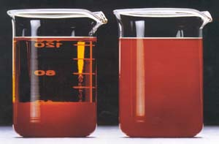
3. УСИЛИВАЕТ МЕХАНИЧЕСКИЕ СВОЙСТВА ЭЛАСТОМЕРОВ
В большинстве эластомеров AEROSIL приводит к значительному улучшению механических свойств таких, как прочность на растяжение, прочность на разрыв.  Типичные области применения: | 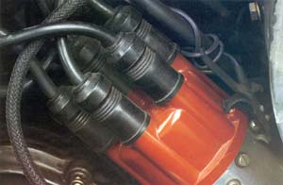
  Силиконовый каучук HTV | Силиконовый каучук RTV | Синтетический каучук
  Экструзионные детали | Массы для оттисков | Транспортерные ленты
  фасонные детали | Массы для уплотнения | Кабельные рубашки
  Кабельные покрытия | Массы для литья | Ролики
4. ПОВЫШАЕТ ТЕКУЧЕСТЬ И СТАБИЛЬНОСТЬ ПОРОШКОВ ПРИ ХРАНЕНИИ
В порошкообразных веществах, имеющих склонность к образованию комков, AEROSIL обеспечивает значительное увеличение текучести и стабильности при хранении. Существует множество объяснений этому эффекту. Прежде всего предполагается, что AEROSIL образует вокруг частиц порошка монопартикулярный слой (эффект шарикоподшипника).  Для повышения текучести рекомендуется как гидрофильный, так и гидрофобный AEROSIL, при этом последний зарекомендовал себя особенно хорошо в гидроскопических порошках.  Типичными областями применения являются порошок для огнетушителей, пищевая соль, томатный порошок, пластмассовые порошки и тонеры. | 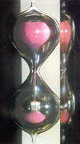
5. ГИДРОФОБИРУЕТ
С помощью гидрофобного AEROSIL можно гидрофильные порошки делать в определенной степени водоотталкивающими, а в гидрофобных веществах повышать водоотталкивающие свойства.  Гидрогенкарбонат натрия хорошо смачивается водой. Если смешать его с 5% AEROSIL R 972 и поместить порошкообразную смесь на поверхность воды, то карбонат плавает и опускается на дно только через определенное время, так как гидрофобная кремниевая кислота задерживает смачивание.  Водоотталкивающие свойства гидрофобных AEROSIL используются в огнетушительных порошках, антикоррозионных красках, тонерах и офсетных красках. | 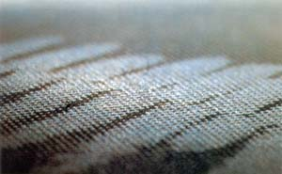
6. ОБРАЗУЕТ ВЫСОКОЭФФЕКТИВНЫЕ КАТАЛИЗАТОРЫ
AEROSIL приобретает все большее значение в катализаторных системах, которые для развития их полного действия требуют носитель или компонент из двуокиси кремния. Важными свойствами AEROSIL для этого применения являются высокая чистота, а также беспористая и большая удельная поверхность.  Особое внимание при разработке катализаторов находят смешанные оксиды, которые также изготовляются методом высокотемпературного гидролиза. | 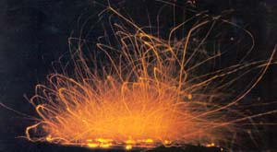
7. УЛУЧШАЕТ ЭЛЕКТРИЧЕСКИЕ СВОЙСТВА
За счет своей экстремальной чистоты и высокой удельной поверхности AEROSIL уменьшает в высоковольтных кабелях на основе мягких ПВХ посредством адсорбции количество носителей заряда и улучшает таким образом, особенно в области высоких температур, изолирующие свойства.  Удельное сопротивление постоянного тока изоляционных покрытий на основе ПВХ улучшается в положительном смысле, а диэлектрический коэффициент потерь в области критических температур значительно сокращается.  Диэлектрические свойства мягких ПВХ с и без AEROSIL. | 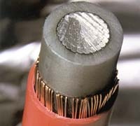
8. ИЗОЛИРУЕТ В ОБЛАСТИ ВЫСОКИХ И НИЗКИХ ТЕМПЕРАТУР
AEROSIL хорошо зарекомендовал себя как теплоизолятор, в особенности в диапазоне до 1000 °С. Аморфный диоксид кремния - очень плохой проводник тепла. Тонкость частиц AEROSIL позволяет создавать сыпучие массы, межчастичный объем которых соизмерим со средней свободной длиной молекул азота и кислорода, и таким образом уменьшает до минимума газовую проводимость. Высокая чистота AEROSIL препятствует преждевременному спеканию и обеспечивает также при высоких температурах высокую удельную поверхность.
AEROSIL служит также для изоляции низких температур, при этом используются те же его свойства.С помощью содержащих AEROSIL порошковых смесей и фасонных покрытий изолируются, например, бытовые ночные аккумуляторные печи, самолетные турбины, трубопроводы на судах и электростанциях, а также баки для жидких газов. Лучший эффект достигается при применении AEROSIL 300 и AEROSIL 380.
9. СЛУЖИТ ДЛЯ ИЗГОТОВЛЕНИЯ ВЫСОКОЧИСТЫХ СИЛИКАТОВ
AEROSIL является важным сырьем для изготовления высокочистых силикатов, применяемых для покрытия телевизионных и осветительных трубок. При этом AEROSIL, как правило, в виде водной суспензии приводят в реакцию с подходящим соединением металлов. Особое значение имеют силикаты калия, цинка, бария и кадмия. Описанным способом возможно изготовление смешанных силикатов и смешанных окислов.
В областях применения, требующих очень чистое жидкое стекло с высоким модулем можно добавлять AEROSIL в щелочной силикатный раствор, за счет чего повышается доля силиката.
10. ПРЕОБРАЗУЕТ ЖИДКОСТИ В СЫПУЧИЕ ПОРОШКИ
Благодаря своей высокой удельной поверхности AEROSIL может связывать большие количества жидкости. Очень наглядно это качество демонстрируется сравнением числа Энслина для AEROSIL200 и других порошковых веществ.  Перевод жидких или пастообразных веществ в порошковое состояние с помощью AEROSIL особенно часто используется в фармации и косметике. Типичными примерами этого являются парфюмерные масла, пастообразные витаминные производные, растительные экстракты и бальзамы.  Также жидкие и пастообразные пластмассы и каучуковые аддитивы преобразуются с помощью AEROSIL в сыпучий порошок. В порошковом виде эти вещества можно без проблем хранить, обрабатывать и дозировать. | 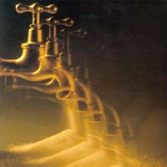
11. ПОВЫШАЕТ ЭФФЕКТИВНОСТЬ ГАСИТЕЛЕЙ ПЕНЫ
Дисперсии кремниевых кислот в минеральных и силиконовых маслах приводят к очень эффективному гашению пены. Речь идет при этом о синергетическом эффекте, который значительно выше, чем можно ожидать при добавлении отдельных компонентов. Предполагают, что воздействие кремниевой кислоты объясняется отложением тонких частиц на стенках пузырьков пены и тем самым вызывает неравномерность напряжения. Обсуждается также в качестве причины адсорбция поверхностно-активных молекул на поверхности AEROSIL. Высокоэффективными являются гидрофобные типы AEROSIL. AEROSIL R 812 и AEROSIL R 805 отличаются при этом очень незначительной склонностью к седиментации.  В гасителях пены с осадочной кремниевой кислотой в качестве активного компонента AEROSIL R 972 предотвращает седиментацию и значительно улучшает стабильность при хранении. | 